муниципальное бюджетное специальное (коррекционное) образовательное учреждение для обучающихся, воспитанников с ограниченными возможностями здоровья «Специальная(коррекционная)общеобразовательная школа-интернат VIII вида № 128»
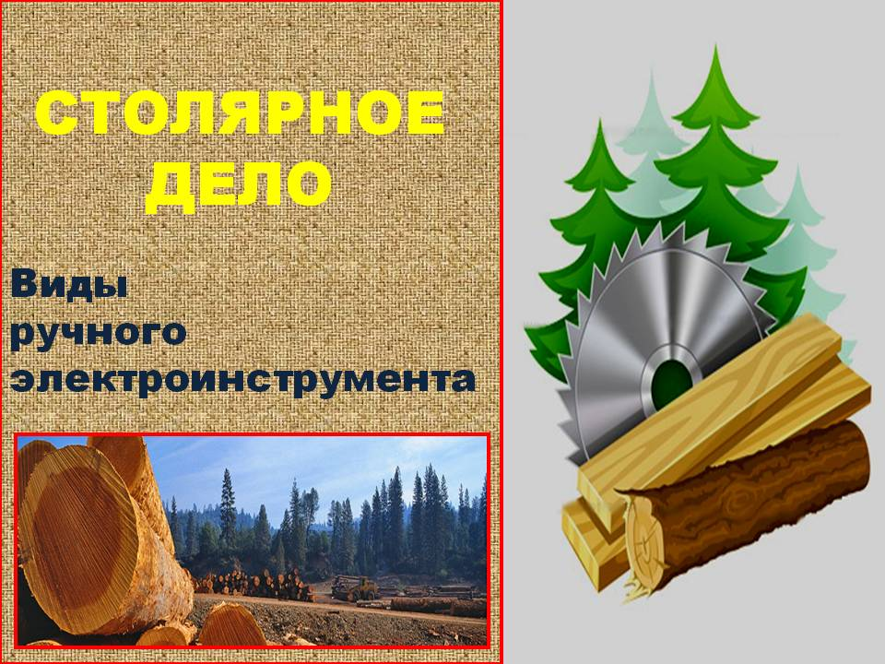

Тема занятия:
" Виды ручного
столярного электроинструмента "

Разработчик:
Иванов Юрий Владимирович,
учитель технологии высшей
квалификационной категории

Снежинск
2018
Предмет: ПТО (столярное дело)
Контингент обучающихся: 9 класс
Тема: " Виды ручного столярного электроинструмента".

Цель: Создать условия для формирования и развития полученных знаний, умений и навыков, учащихся по пользованию ручного электроинструмента, его применение для повышения производительности труда. Правила техники безопасности.
Задачи:

Коррекционно-обучающая: обучать учащихся планировать работу и применять полученные знания, умения и навыки при изготовлении столярных изделий с помощью ручного электроинструмента, прививать навыки самостоятельности выполнения работы при использовании чертежа и образца изделия.

Коррекционно-развивающая: содействовать развитию устной связной речи, внимания, мелкой моторики детей.

Коррекционно-воспитательная: создать условия для развития навыков культуры труда и аккуратности при выполнении задания, умению оценивать свою работу.

Наглядность и оборудование:
Виды ручного электроинструмента, технологическая карта, рабочая тетрадь по столярному делу, АРМ учителя, верстак.

Словарь: Электролобзик, электрорубанок, торцово-усовочная пила, фрезерная машинка
Этап урока | Содержание и деятельность учителя | Деятельность  детей | Дифф.  работа | Техническое сопровождение
1. Орг. момент  2. Переход к  восприятию  темы урока.  Объявление темы урока.  3.Объяснение нового материала.  4.Тренировочно упражнение.  5. Подведение итогов. | – Я рад приветствовать вас и наших гостей,  которые пришли к нам сегодня на урок.  Присаживайтесь, пожалуйста.  Существует множество инструментов, которые применяются в столярном производстве, к ним относятся: молоток, ножовка, рубанок, стамеска, коловорот, лобзик и т.д.  Прежде чем приступить к изготовлению столярного изделия, нам необходимо произвести разметку заготовки. Для этого я, вам предлагаю выполнить задание по карточкам.  Какие виды измерительных и  разметочных инструментов применяют в столярном производстве?  Время выполнения задания закончилось.  Прошу вас обменяться заданиями для взаимно проверки.  Ответьте мне, пожалуйста, на вопрос.  Какие виды столярного инструмента вы знаете?  Спасибо!  Назовите виды режущего инструмента и правила техники безопасности при работе с ним.  Спасибо!  Тема урока: «Виды ручного электроинструмента применяемого в столярном производстве».  (Слайд №1.)  Сегодня на уроке мы ознакомимся с назначением ручного электроинструмента,  применяемого в столярном деле. С его устройством и правилами работы при его использовании.  (Слайд№2.)  1.Назначение ручного электроинструмента.  Ручной электроинструмент предназначен для облегчения труда и повышения производительности работ в столярном производстве применяют различные виды ручного электроинструмента.  2 Виды ручного столярного электроинструмента.  К нему относятся:  Электролобзик, электрорубанок, торцово-усовочная пила, фрезерная машинка, электродрель, пила дисковая электрическая, электрошлифовальная машина.  При объяснении темы идет обращение к словарю, где написаны новые слова.  Торцово-усовочная пила, предназначена для распила заготовок под углом 90 и 45 градусов. В качестве режущего инструмента используют пильные диски разного диаметра и назначения. Торцово-усовочная пила состоит из десяти основных частей – это электродвигатель, пусковое устройство, металлический стол, поворотная часть, защитное ограждение, пильный диск, направляющее ограждение, ручка управления, зажим, регулятор наклона. (слайд№3).  Электрорубанок, предназначен для строгания древесины во всех направлениях(вдоль волокна и обратно); особенно подходит для обработки поперечных сечений; также используется для вырезания скосов и пазов. В качестве режущего инструмента используют нож (Слайд№4).  Электролобзик, предназначен для выпиливания криволинейных и сложных поверхностей почти на любых материалах. В качестве режущего инструмента используется специальная пилка (Слайд№5).  Фрезерная машинка, предназначена для вырезания декоративных кромок, канавок, пазов и разных видов соединений. В качестве режущего инструмента используют различные виды фрез с твёрдосплавными наконечниками (Слайд№6).  Пила дисковая электрическая, предназначена для выполнения быстрых и точных поперечных и продольных резов. В качестве режущего инструмента используют пильные диски .(Слайд№7).  Электрошлифовальная машина, предназначена для обработки поверхности изделия после строгания, фрезерования, пиления. В качестве режущего инструмента используют абразивную шкурку (Слайд№8).  Электродрель, предназначена для сверления глухих и сквозных отверстий (Слайд№9).  3.Устройство ручных электроинструментов и правила работы с ними.  Каждый ручной электроинструмент в основном состоит из трёх частей: электродвигателя, режущего инструмента и корпуса.  Корпус соединяет все части электроинструмента в единое целое и защищает от внешних повреждений и загрязнений. В нём обязательно есть ручки и остановочно-пусковой курок. К электросети приборы подключаются с помощью гибкого шнура. Вес электроинструмента сравнительно небольшой – от 2 до 6кг. Для облегчения веса корпуса делают из алюминия или пластмассы. По окончании работы электроинструмент отсоединяют от сети и тщательно очищают от пыли. Странные шумы и стук в инструменте указывают на его неисправность. Работать неисправным инструментом НЕЛЬЗЯ! (Слайд№10,11).  4.Общие правила техники безопасности при использовании ручного электроинструмента.  К работе с электроинструментом допускаются только лица, хорошо знающие его устройство, правила обращения с ним и приёмы работы.  -Применять инструмент только по его прямому назначению.  -Перед работой необходимо убедится в полной исправности инструмента.  -Обрабатываемую деталь, необходимо надёжно закрепить.  -Работать с использованием средств защиты (органов дыхания и слуха). К ним относятся респиратор и наушники (показ индивидуальных средств защиты). (Слайд№12).  5. Практическая работа. Наша задача сегодня, применить полученные вами знания и умения работать ручным электроинструментом при изготовлении «ящика для гвоздей» (Слайд№13).  Во время выполнения практической работы вы будите использовать торцово-усовочную пилу.  Перед выполнением тренировочного упражнения необходимо вспомнить правила техники безопасности.  Спасибо!  Получив технологические карты по изготовлению «ящика для гвоздей» учащиеся приступают к его изготовлению.  Время выполнения практической работы закончилось. Прошу вас сдать свои работы на проверку (назначаю мастера для приёма работ и выставления оценок).  6.Закрепление нового материала.  (Слайд№14).  Назовите мне, пожалуйста, тему сегодняшнего урока?  Спасибо!  Назовите мне, пожалуйста, какие виды ручного электроинструмента мы сегодня с вами узнали?  Спасибо!  Назовите мне, пожалуйста, для чего предназначен ручной электроинструмент?  Спасибо!  Сегодня на уроке мы ознакомились с назначением ручного электроинструмента,  применяемого в столярном деле. С его устройством и правилами работы при его использовании.  А вот, что можно делать с помощью разного вида электроинструмента, я попрошу вас ответить самостоятельно.  (Раздаю задание). (Слайд№15).  Повторите мне, пожалуйста, задание, которое вы должны выполнить.  Спасибо!  Время выполнения задания закончилось. Прошу вас проверить правильность выполнения задания.  (Слайд№16).  Подвожу общий итог занятия и выставляю оценки. | Дети стоят возле  верстаков приветствуя  учителей и гостей.  Дети садятся за верстаки.  Дети слушают учителя.  Дети выполняют задание:  Дети проверяют задание:  Дети отвечают:  К столярным инструментам относятся: молоток, ножовка, рубанок, стамеска, коловорот, лобзик.  Дети отвечают:  К режущим инструментам относятся: стамеска, ножовка, рубанок. Режущий инструмент надо передавать лезвием к себе, рукояткой от себя. Рубанок должен лежать на верстаке лезвием вниз.  Дети слушают учителя.  Учащиеся читают новые слова.  Дети слушают учителя.  Дети отвечают:  Перед началом работы ручным электроинструментом необходимо: убедится в полной исправности инструмента; надёжно закрепить обрабатываемую деталь.  Дети выполняют практическую работу.  Дети сдают работы.  Дети отвечают:  Сегодня мы изучали тему «Виды ручного электроинструмента применяемого в столярном производстве».  Дети отвечают:  Мы сегодня узнали: электролобзик, электрорубанок, фрезерную машинку, электродрель.  Дети отвечают:  Ручной электроинструмент предназначен для облегчения труда и повышения производительности выполняемых работ.  Дети выполняют задание.  Дети сдают работы. |  | Слайд №1.  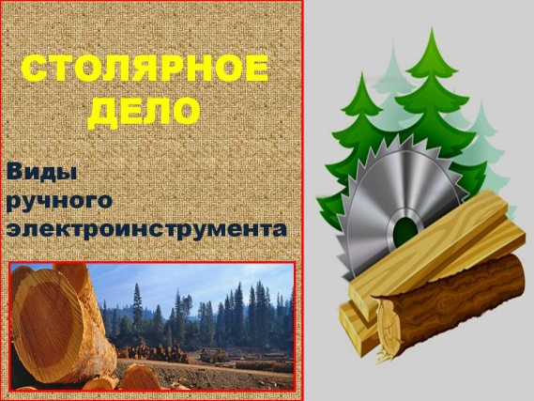  Слайд№2  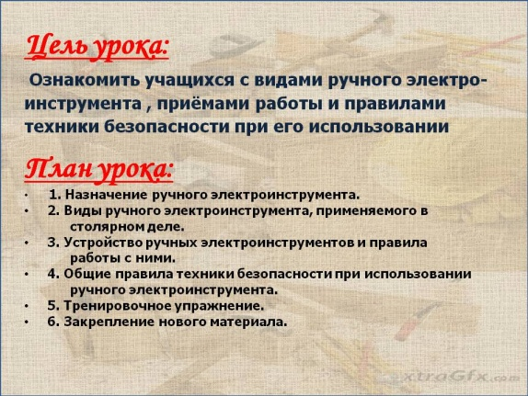  Слайд№3.  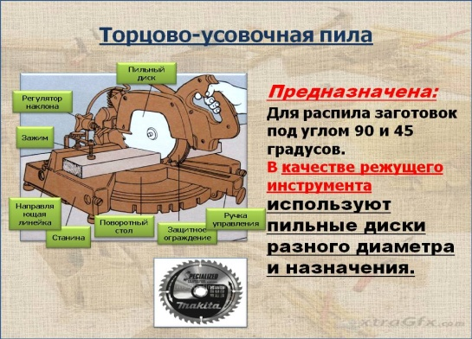  Слайд№4.  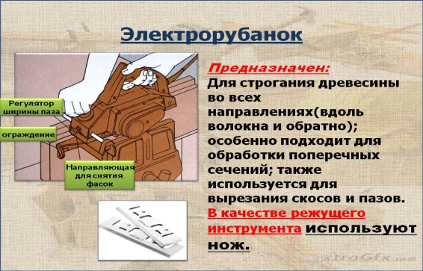  Слайд№5.  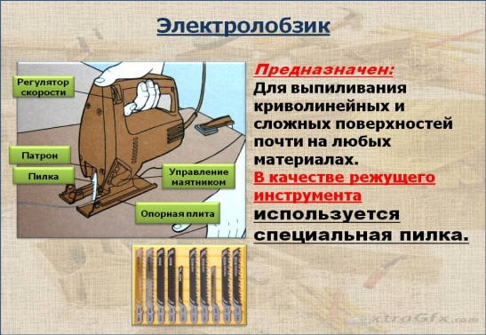  Слайд№6.  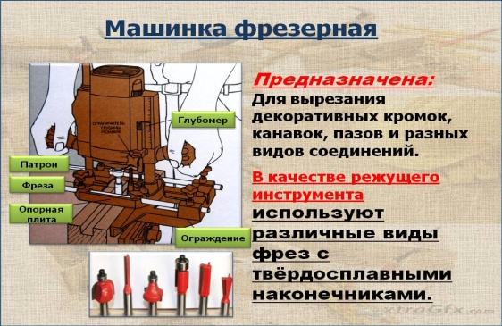  Слайд№7  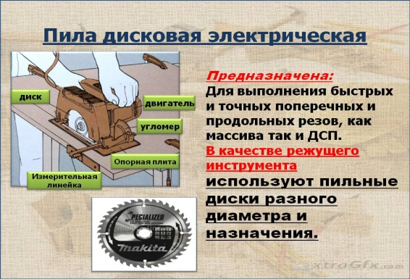  Слайд№8.  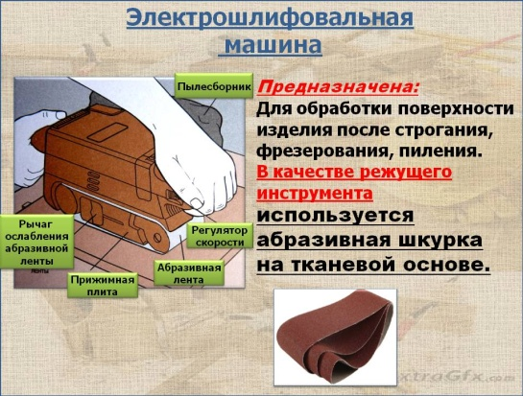  Слайд№9.  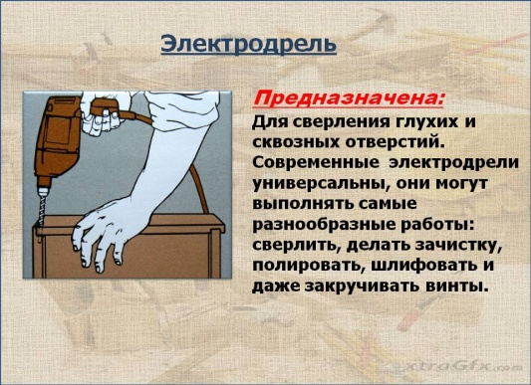  Слайд№10.  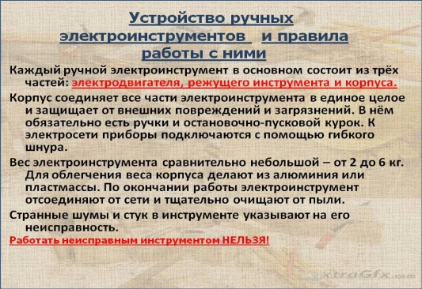  Слайд№11.  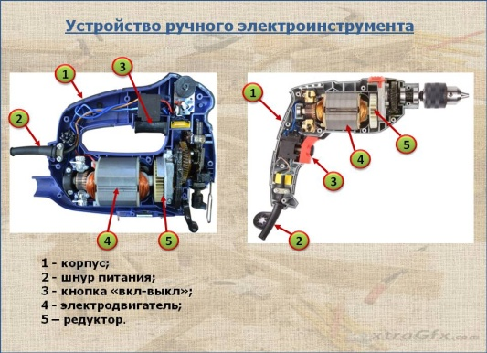  Слайд№12.  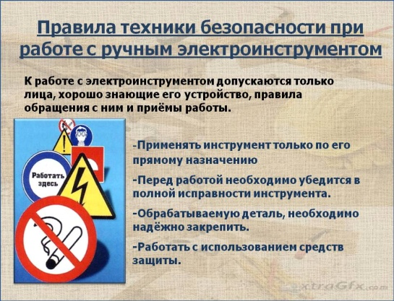  Слайд№13.  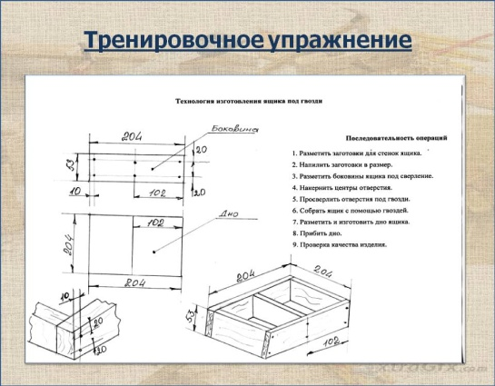  Слайд№14.  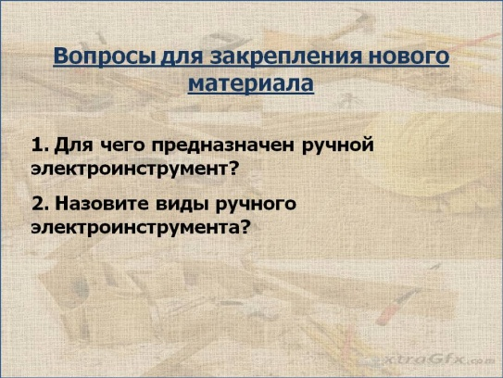  Слайд№15.  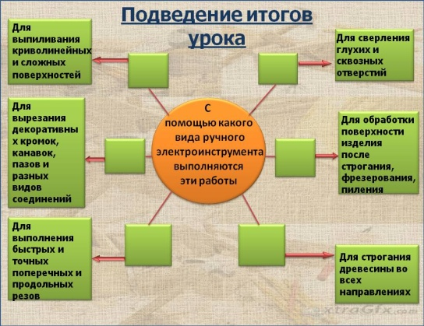  Слайд№16.  